Проект №9. Социальная сеть внутреннего туризма по России

1. Описание проекта

Сайт – агрегатор, позволяющий пользователям отслеживать интересные места из России. Пользователь в интерфейсе выбирает интересующие его субъекты и, используя теги, имеет возможность просматривать посты по субъектам и добавлять понравившиеся посты в «Избранное».

1. Функциональные возможности:

* Авторизация
* Регистрация
* Выбор субъектов
* Вкладка «избранное», куда пользователь может добавлять понравившиеся посты, а также удалять их оттуда

1. Архитектура

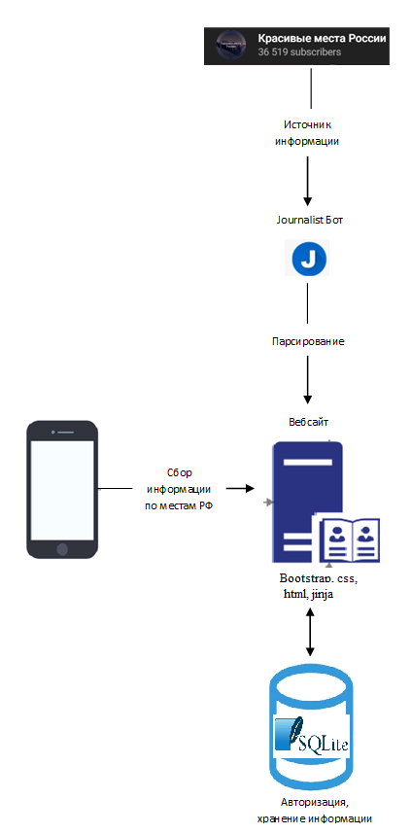

*Рис.1 Архитектура проекта*

1. Распределение по ролям:

Тимлид – Дарья Ладыгина

Дизайн, контент – Мария Шипилова

Фронтенд – Екатерина Меркулова

Бэкэнд – Никита Щёголев, Демид Нефедов, Сергей Котенев

1. Use case

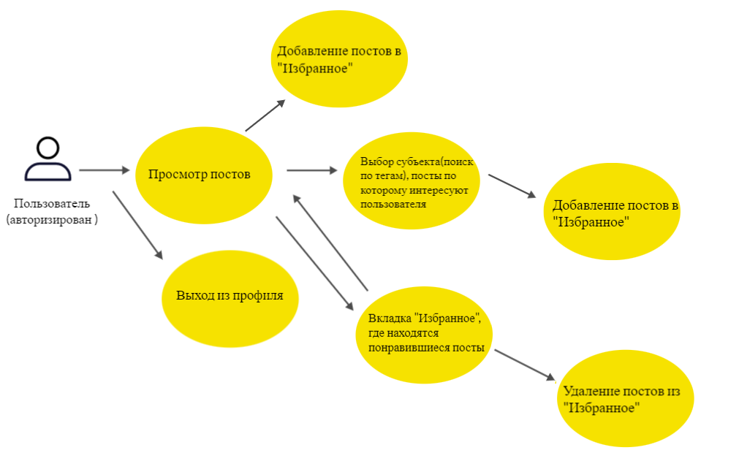

*Рис.2 use case для авторизированного пользователя*

*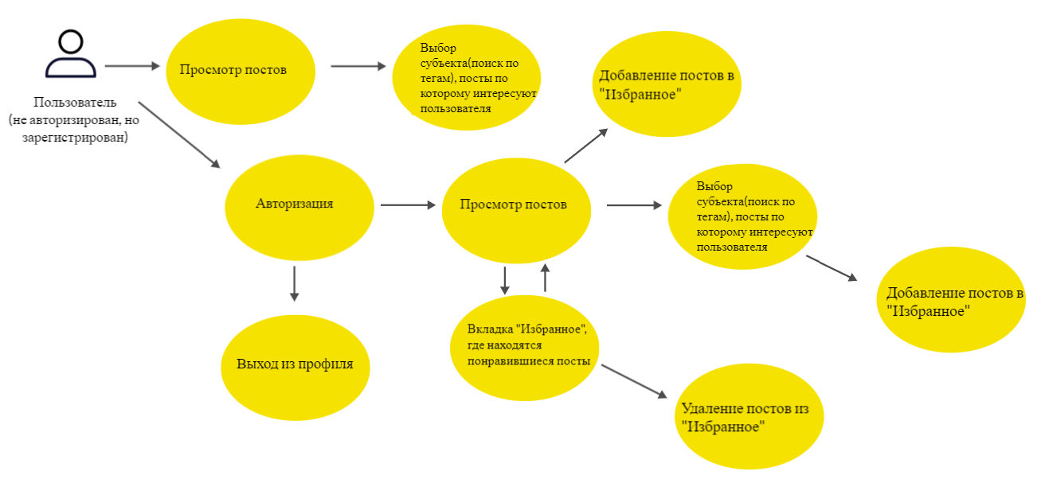*

*Рис.3 use case для не авторизированного пользователя(зарегистрированного)*

*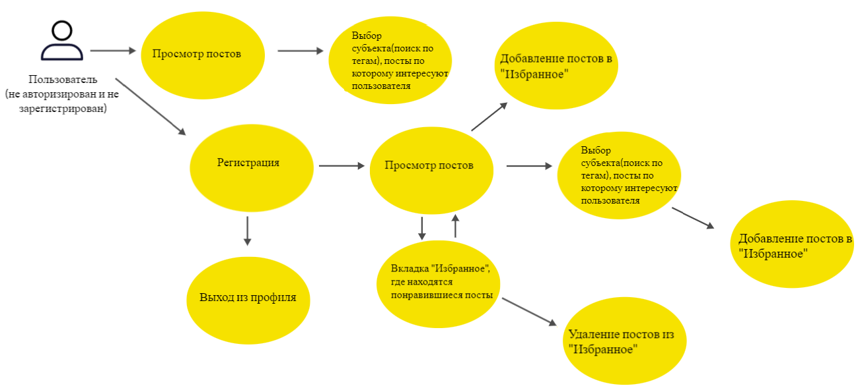*

*Рис.4 use case для не авторизированного пользователя (не зарегистрированного)*

*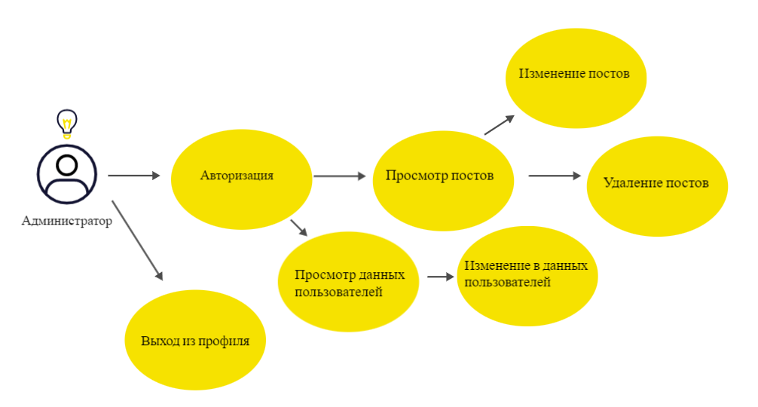*

*Рис.5 use case для администратора*

*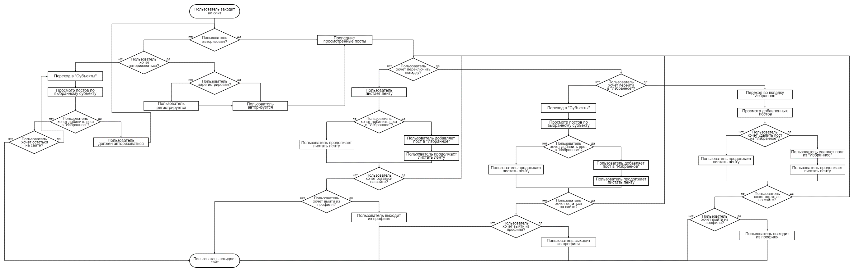*

*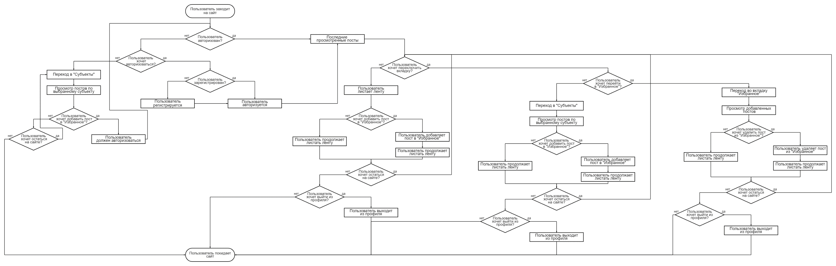*

*Рис.6-7 Схема всех возможных действий пользователя*

1. Список стек технологий:

* Парсер – journalist bot
* Bootstrap, css, html, jinja
* Figma
* Python, Django
* SQlite, json

1. Карта сайта

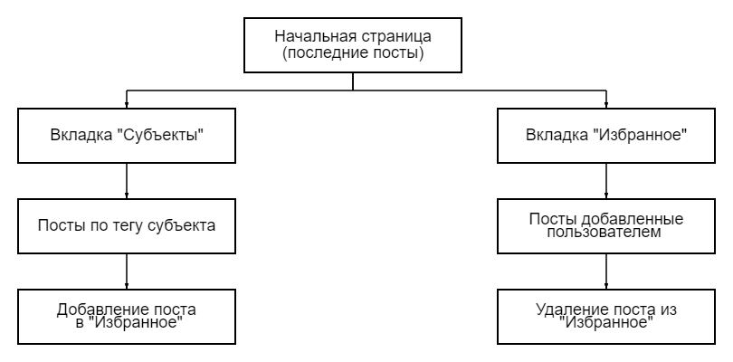

*Рис.8 Схема сайта для авторизированного пользователя*

*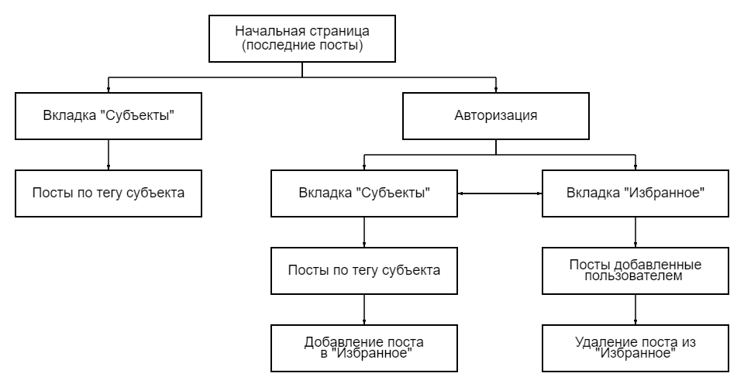*

*Рис.9 Схема сайта для не авторизированного пользователя(зарегистрированного)*

*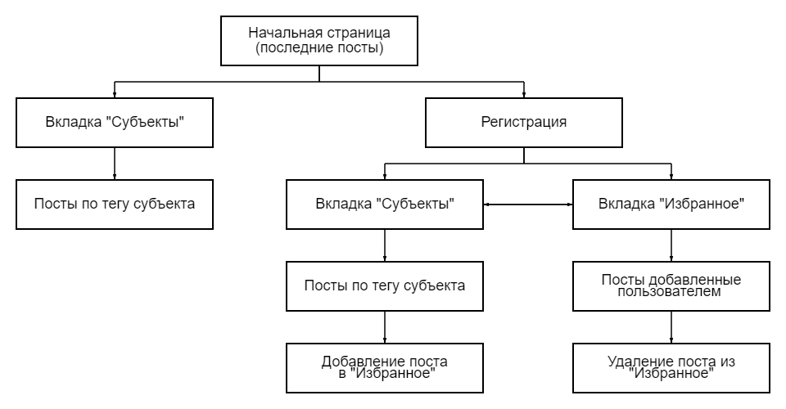*

*Рис.10 Схема сайта для не авторизированного пользователя (не зарегистрированного)*

Интерфейс сайта

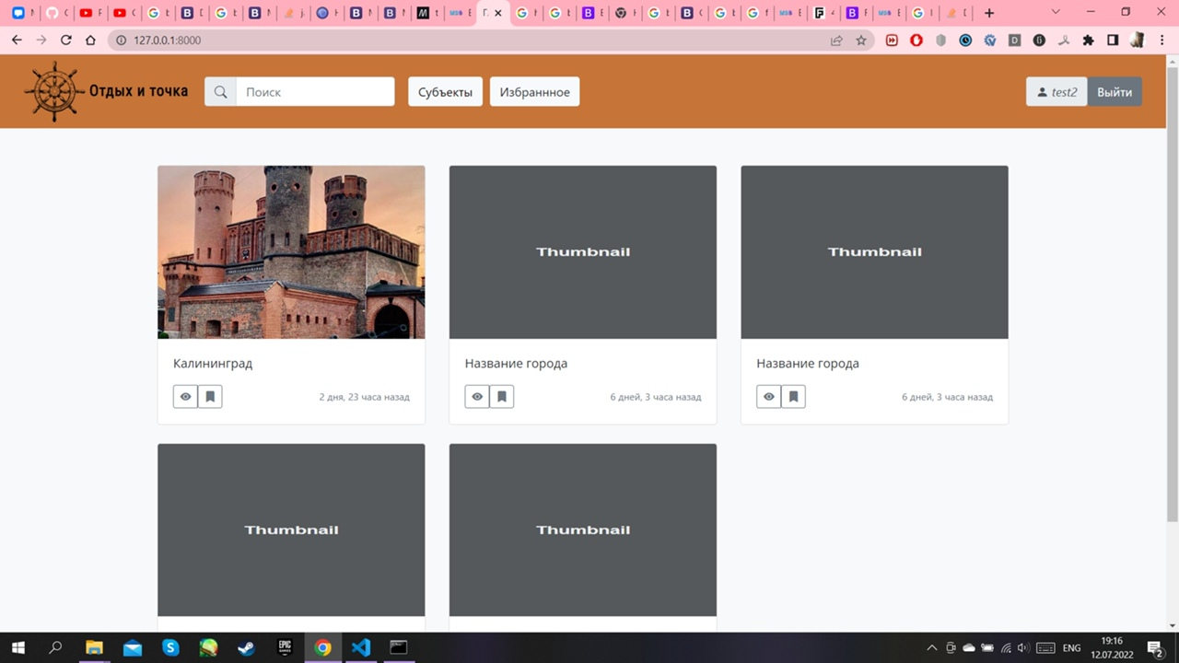

*Рис.11 Последние просмотренные*

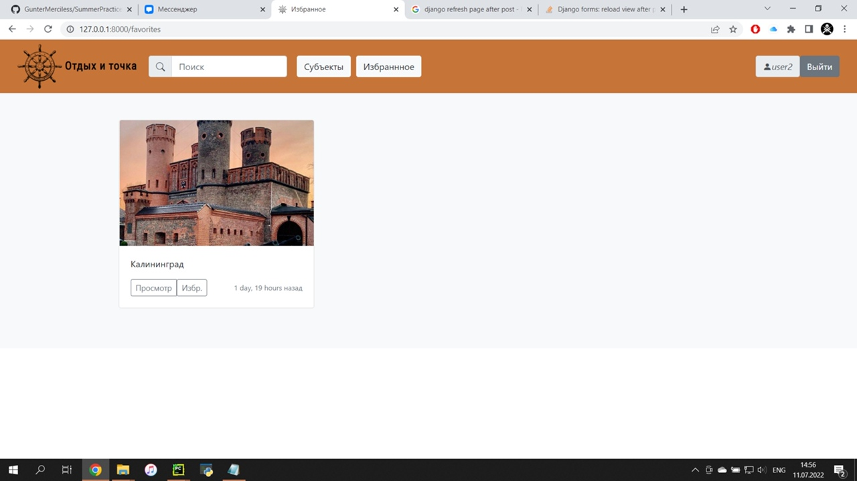

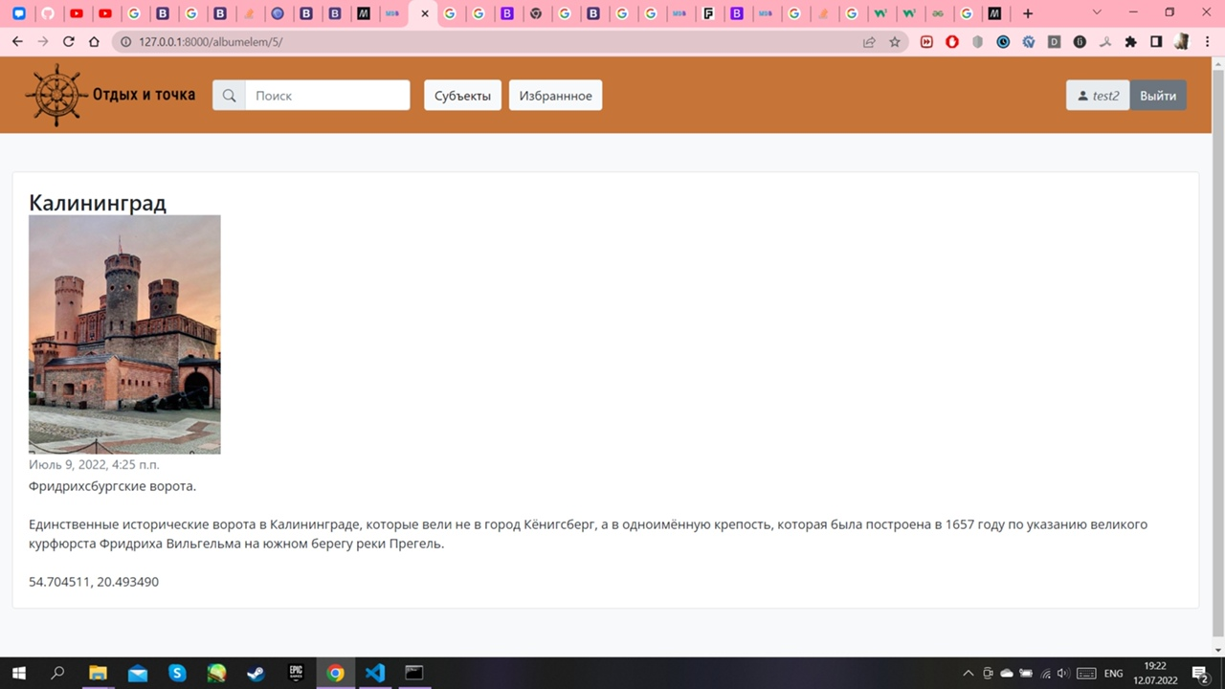*Рис.12 «Избранное»*

*Рис.13 Просмотр поста*

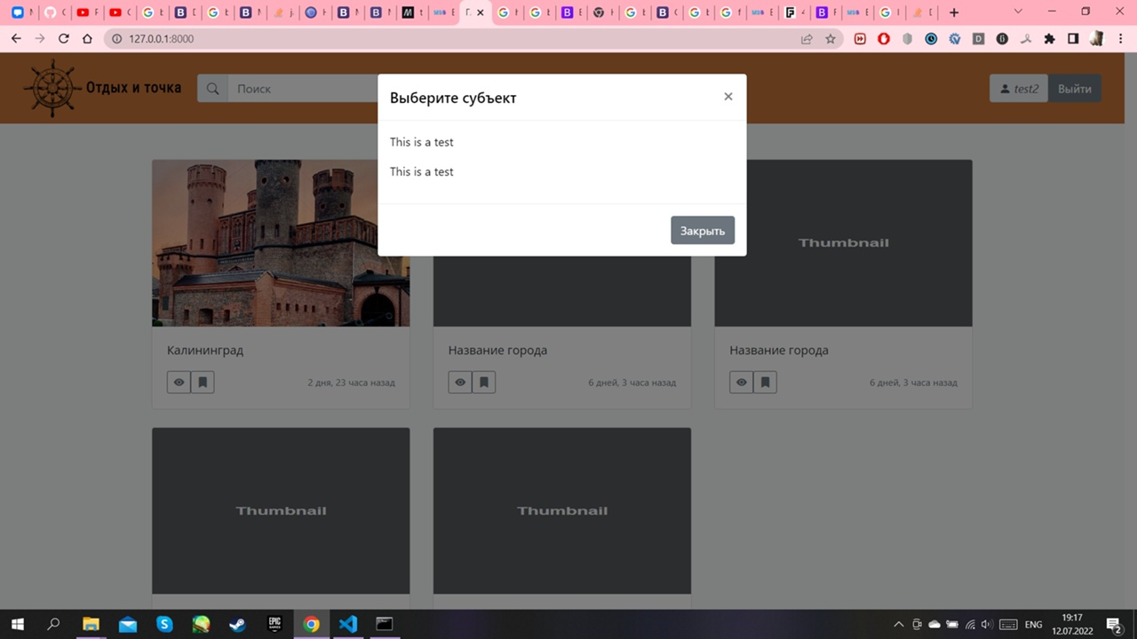

*Рис.14 «Субъекты»*

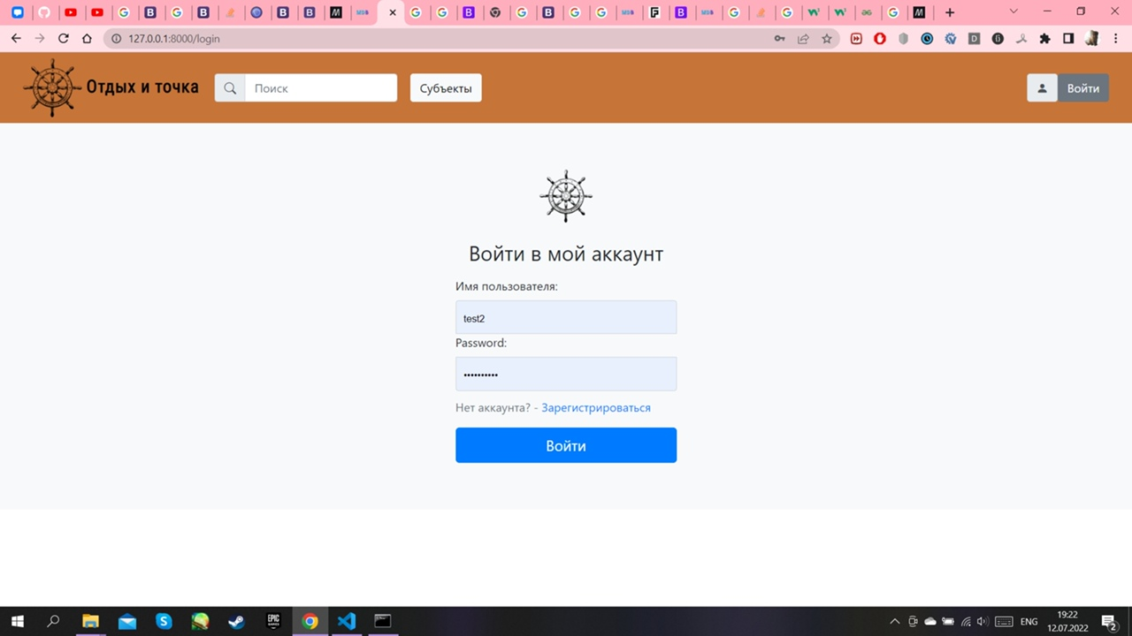

*Рис.15 Окно авторизации*

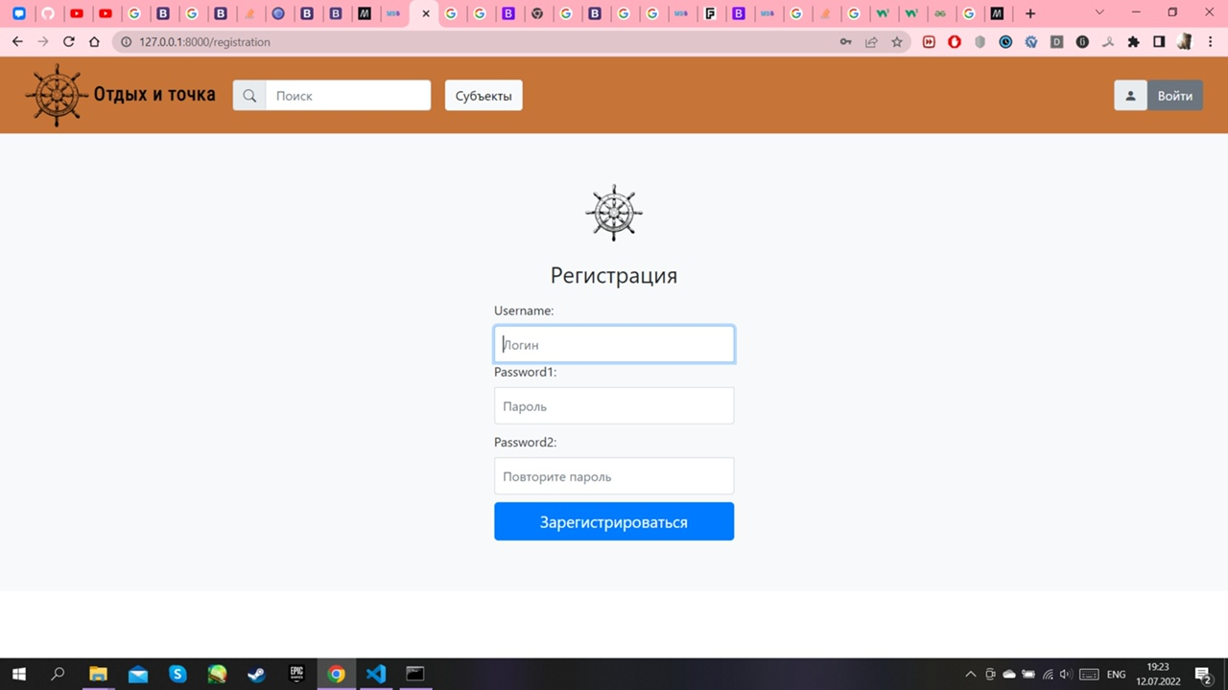

*Рис.16 Окно регистрации*

1. Roadmap

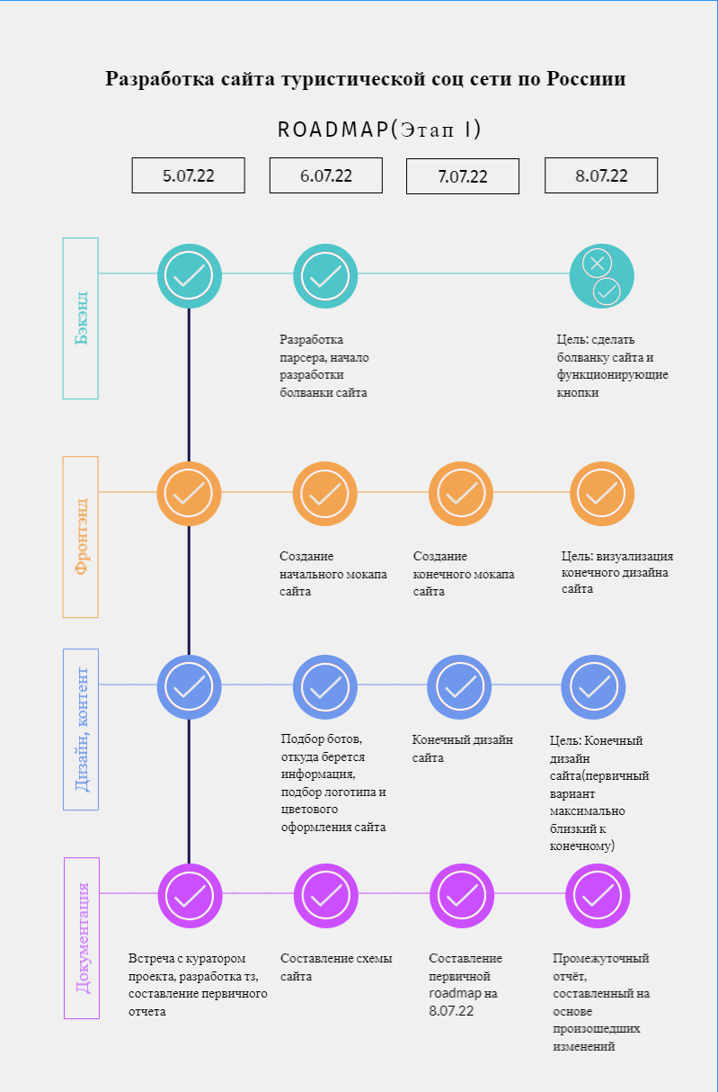

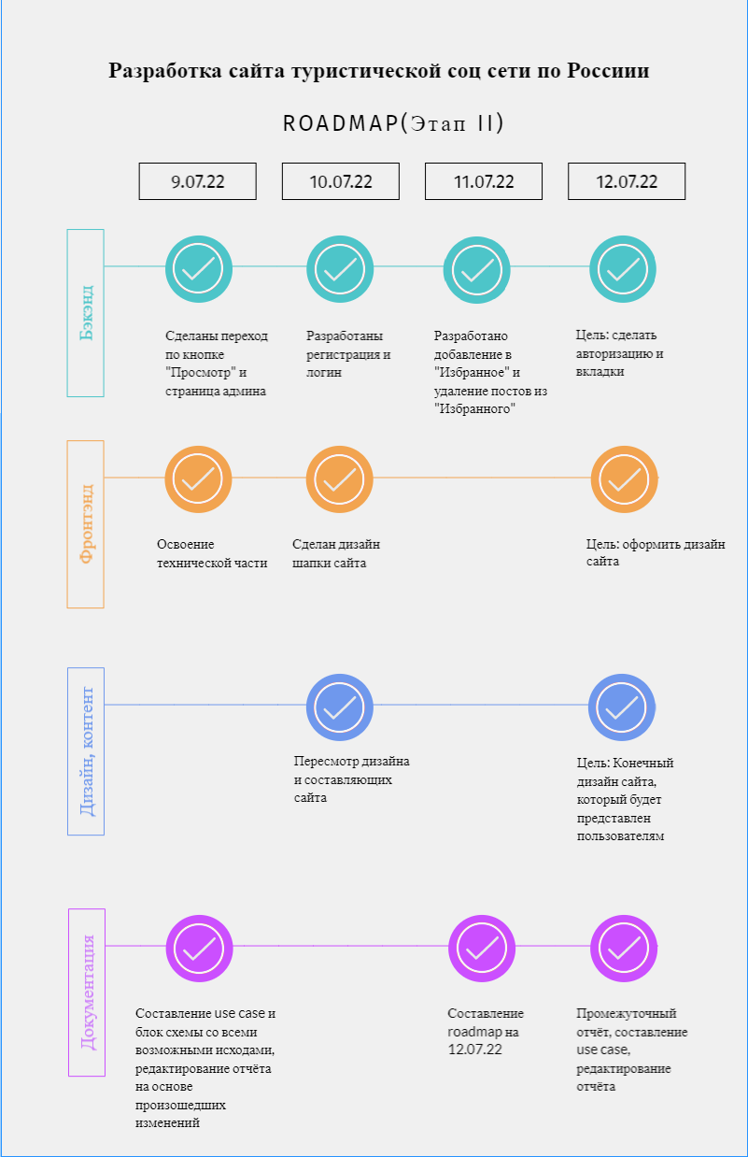

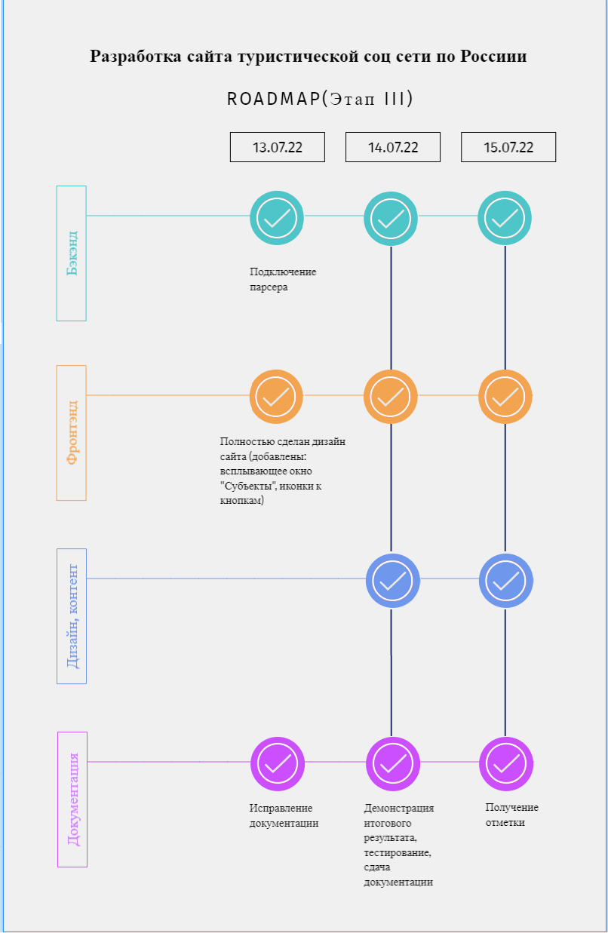

*Рис.17-19 Roadmap*